第 1 6 章 《 数 的 开 方 》 单 元 测 试 卷

一、选择题（每小题 2 分，共 30 分）
1、25 的平方根是（ ）
A、5 B、–5 C、 ± 5 D、 ±
5
2、(−3) 2 的算术平方根是（ ）
A、9 B、–3 C、 ± 3 D、3
3．-8 的立方根是（ ） A．±2 B．-2 C．2 D．不存在
4、下列叙述正确的是（ ）

A、0.4 的平方根是± 0.2 |  | B、 −（− 2）3的立方根不存在
C、 ± 6 是 36 的算术平方根  5、下列等式中，错误的是（ | ） | D、–27 的立方根是–3

A、 ±
64
= ±8 B、
± 11 C、
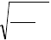15
121 =
225
= −6 D、 −
= −0.1

6、如果
3 − 216
3 0.001
2 − x
有意义，则 x 的取值范围是（ ）

A、 x ≥ 2 B、 x < 2 C、 x ≤ 2 D、 x > 2

7、化简| 1 − | +1 的结果是（ ）
2

A、 2 −
2
B、 2 +
C、2 D、

8、下列各式比较大小正确的是（ ）
2
2
10

A、 − < −
2
3
B、 −
> − C 、 −π < −3.14 D、 −
5 6
5
6
> −3

x − x 2
9、若 x < 0 ，则 x

的结果为（ ）

A、2 B、0 C、0 或–2 D、–2 10、a、b 为实数，在数轴上的位置如图所示，则
A.－b B.b C.b－2a D.2a－b
0.01

a − b +

的值是（ ）
a 2

11．下列各数：3.141592 ，-
3
，0.16 ，
，–π ，0.1 ，

22
3
5
8
7 ， ， 0.2 ，
中无理数的个数是（ ）

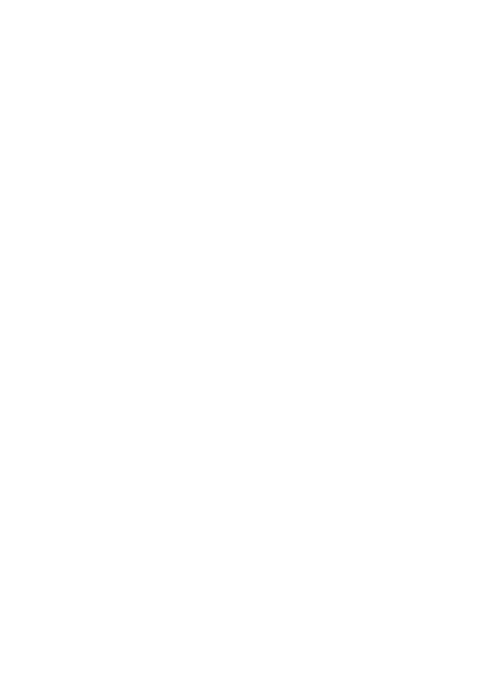
A．2 个 B．3 个 C．4 个 D．5 个12．a= 15，则实数 a 在数轴上对应的点的大致位置是（ ）

A． 0 1 2 3 4 5
C． 0 1 2 3 4 5
B． 0 1 2 3 4 5
D．
0 1 2 3 4 5

- 一个正数的算术平方根是 a，那么比这个正数大 2 的数的算术平方根是（ ）

A．a2+2 B．± C． D．
a2+2
a2+2
a+2

- 下列说法正确的是（ ）
A．27 的立方根是 3，记作 27=3 B．-25 的算术平方根是 5

C．a 的立方根是± D．正数 a 的算术平方根是
a
a

- 有下列说法：①有理数和数轴上的点一一对应；②不带根号的数一定是有理数；③负数没有立方根；④- 17是 17 的平方根，其中正确的有（?? ? ）
A．0 个 B．1 个 C．2 个 D．3 个

❐
3
1．把-1.6、- 、2 、3
2
2
2
3
、0 从小到大排列（ ）．

❐
（A）-1.6＜-
＜0＜ 2 ＜ 3
π
（B）-1.6＜-
＜0＜ 3 ＜ 2

2 2
3
2
3
2

❐
（C）-
＜-1.6＜0＜ 3 ＜ 2
π
（D）-
＜-1.6＜0＜ 2 ＜ 3

2 2
2
3
- 下列各式中错误的是（ ）．
1.44
1.44

（A） ±
0.36

- 若 x 2
= ±0.6 （B）
= (− 0.7)2 ，则 x = （ ）．
0.36
= 0.6 （C） −
= −1.2 （D）
= ±1.2

（A）-0.7 （B）±0.7 （C）0.7 （D）0.49
6

4． 的平方根是（ ）．（A）6 （B）±6 （C）
36
6
（D） ±

5．一个数的平方根是它本身，则这个数的立方根是（ ）．
（A） 1 （B） 0 （C） -1 （D）1，-1 或 0 7．下列说法中，正确的是（ ）．

（Ａ）27 的立方根是 3，记作 =3 （B）-25 的算术平方根是 5
27

（C） a 的三次立方根是±
3 a
（D）正数a 的算术平方根是
1
a
9
2

8．数 3.14，
2
，π ，0.323232…， 7 ，
，1 +
中，无理数的个数为（ ）．

（A）2 个 （B）3 个 （C）4 个 （D）5 个
15,下列说法：①一个正数的算术平方根总比这个数小；②任何一个实数都有一个立方根， 但不一定有平方根；③无限小数是无理数；④无理数与有理数的和是无理数．其中正确的是
（ ）（A）①② （B）③④ （C）①③ （D）②④
二、填空题（每小题 3 分，共 30 分）
16、–125 的立方根是 . -27 的立方根是 ；
9 的算术平方根是 ；

17、如果 x = 9 ，那么 x＝ ；如果 x2 = 9 ，那么 x = ．

18、要使 有意义，则 x 可以取的最小整数是 .
3x − 5

19、平方根等于本身的数是 ；立方根等于本身的数是
1

20、 x 是实数，且 2x 2 −
= 0 ，则 x = .
2

21、若 a、b 是实数， | a − 1 | +
2b + 1
= 0 ，则 a 2
− 2b = .．

3
9．比较大小：3 2
2 （用“＜”或“＞”填空）；

10．若∣x∣= 3，则 x= ；

12． 2的相反数是 ； 13．平方根等于本身的数是 ；
- 写出所有比 11小且比 3大的整数 ；

- 81的算术平方根是 ；

1．9 的算术平方根是 ， 81 的平方根是 ．

- 的平方根是 ， 的立方根是 ．
3 64
64

- 满足－
＜x＜
π
2
36
的整数 x 是 ．

- ⋅
10
3 9
3 − 8

- 在
， ，－ 5.17 ，－ ，
2
…，0 中，无理数有 ；负实数有

；整数有 ．
三、解答下列各题 1．求下列各数的平方根：

25
（1） 4
- 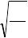计算：
1.44
16
25
（2） (− 4)2

（1）
256
； （2） −
； （3） ± ；

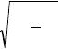（4） ； （5） ；
0.01
⎛
⎜
2
⎞
2
±
⎝
3 ⎠
⎟

26、直接写出答案（18 分）

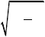① ② ± ③
144
(− 2)2 3
3 −0.064
④ − 3 (−5)3

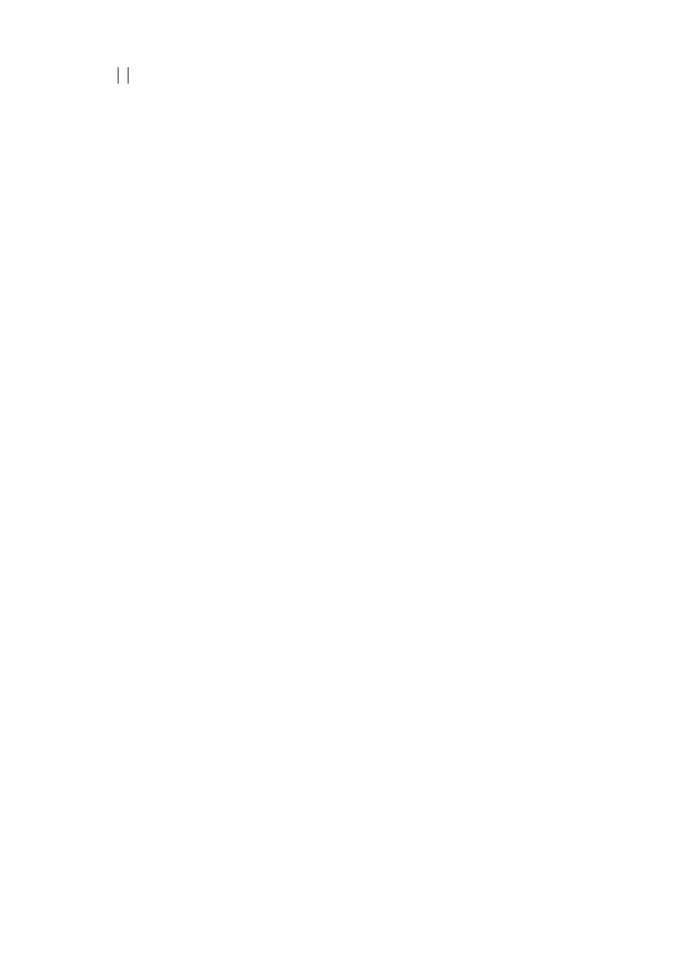

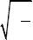⑩
2 1
4

- 解方程：

（1） 4x 2
= 9 ； （2） (x + 1)2
= 1 ；

- 计算：

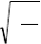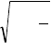（1） - + )2 ．
3 0.125
3 1
16
₃ (1 −
7
8

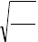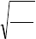（2） - + − (-2)3× ．
64
³ 125
3 8
1
100
3 0.064

π 3
5
64
3
-9

- 把下列各数填入相应的集合内： ∣- 9∣， ，-
-3
， 2 ， 0.6 ，- 4 ， ，

⑴无理数集合{ }
⑵负有理数集合{ }
⑶正数集合{ }
- 若一个正数的平方根是 a+2 和 2a-11，求 a 及这个正数。

24．（9 分）已知： x-2+∣2y+6∣=0 。求⑴ x、y 的值；⑵求(x+y)2 的值。

29、（6 分）已知 x、y 满足
2x − 3y −1+ | x − 2 y + 2 |= 0 ，求 2x − 4 y 的平方根.
5

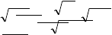
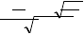32、（5 分）已知ΔABC 的三边为 a、b、c ．化简 −
64
64

根1、的1相44反的数算是术_平方根是； （；-74）的2平的方平根方为根为 ；； 16 的平方根是 ；

的立方根是_ _ ；-

的平方

2、 1.21 = ； 3 27 = ； 3
343 =
； 729
== ；

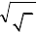
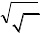
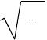
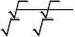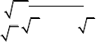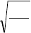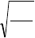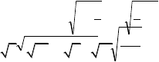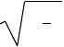3． a + 1 + 2 的最小值是 ，此时a 的取值是 ．
49
0.49
3 106
(a + b)2
17
(- )2
3
4
+ + − =
2

5、当 xx 4
=时，163x − 1 有意义；当 x 3n
=时，813
5x + 2 有意义；

6、若 ，则 x= ；若 ，则 n= ；
7、若 x 1 | y 2 | 0 ，则 x+y= ；若 x 2 =5，则 x= ．

8、 2 - 3 的相反数是 ， 3 - 5 的绝对值是
9、写出一个无理数3a，使 3<a<4，则 a3为 2 ；大于2-
。
而小于
3 的整数有 个；

1102、已较知大2x小−：3 的x立2 −方2根5是1=.570，32则，x 的平-
方根是 。-1．

1、2x2=8 2、 3、(2x-1)3=-8 4、4(x+1)2=8

49 ⋅ 144
^{1．} 144 9
2． 4
3 3 3 7

1、 100 × 3 − 8 × 3
_{2、} − 3 + −1

3、 102
+ 6 106 +
4、 3
8
24 × 45 × 200 ×

1448

1．-3 5 与-2 11 ; 2． 5 + 15 与 7 + 13 9
7．已知 a，b 两数在数轴上表示如下：化简： (a + 2)2 − (b − 2)2 + ．
9.若 的整数部分为 x，小数部分为 y，求 x,y 的值.
26．探究题： 32= ， 0.52= ， (-6)2= ，

以上内容仅为本文档的试下载部分，为可阅读页数的一半内容。如要下载或阅读全文，请访问：https://d.book118.com/847046144122006025

